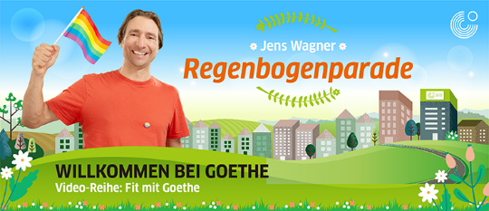

Arbeitsblätter zum Video Regenbogenparade


Autorin: Marjetka Marko, DaF-Lehrerin
Unterrichtsziele:
Schüler und Schülerinnen können
- wichtige Informationen im Video Regenbogenparade verstehen.
- über das Thema Regenbogenparaden und die LGBTIQ+ Community sprechen und
schreiben.
- ein Infoblatt bzw. einen Flyer erstellen.
Zielgruppen: Sekundarbereich
Sprachniveau: A2-B2
Bildquelle: Colourbox.de, Queer Klagenfurt-Celovec
Zum Video: Starte das Video, indem du auf das Symbol klickst, oder den QR-Code einscannst: https://youtu.be/VKG-66Y1Nlg
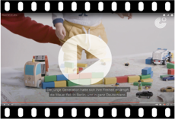




Übung 1: Was zeigen die Fotos? Schreib die Wörter aus dem Kasten zu den passenden Fotos 1-6.

der Regenbogen die LGBTIQ+ Community die Regenbogenflagge
die Regenbogenparade die Regenbogensocken die Regenbogenfamilie

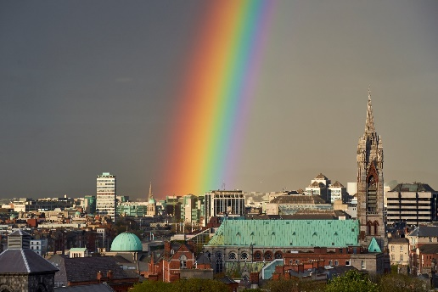  1  der Regenbogen | 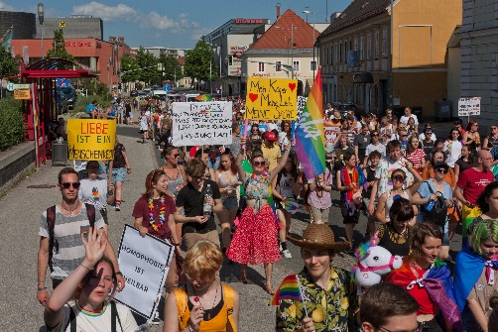  2
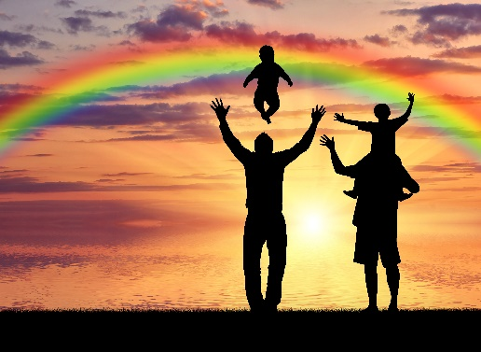  4 | 5  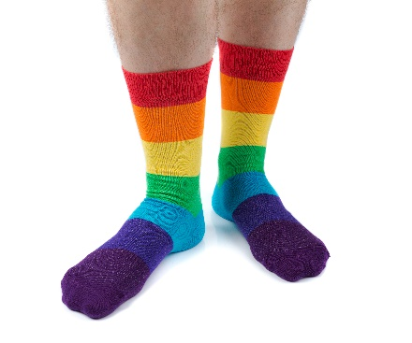
5  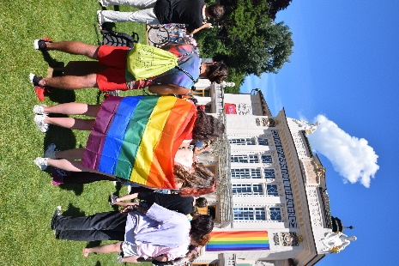 | 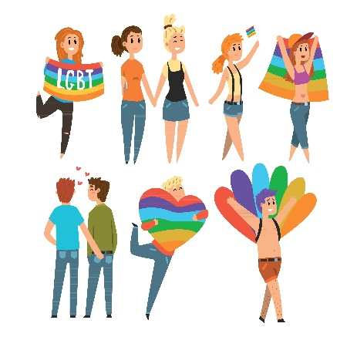  6

Übung 2: Was bedeuten die Wörter 1-8? Verbinde.

1 heterosexuell |  | A Ein Mann und eine Frau lieben  sich.
2 bisexuell |  | B Ein Mensch kann sowohl eine Frau als  auch einen Mann lieben
3 homosexuell |  | C Ein Mensch liebt eine Frau bzw.  einen Mann.
4 lesbisch |  | D Zwei Frauen lieben sich.
5 schwul |  | E Zwei Männer lieben sich.
6 queer |  | F Ein Sammelbegriff für  nicht heterosexuelle Menschen.
7 transgender |  | G Eine Person identifiziert sich nicht  mit ihrem Geschlecht.
8 intersex |  | H Eine Person ist nicht eindeutig  männlich oder weiblich.

Übung 3: Wie kann man das anders sagen? Verbinde.

1 die Aggression |  | A der Angriff
2 der Ärger |  | B sich outen
3 organisieren |  | C die Veranstaltung
4 homosexuell |  | D vielfältig
5 die Attacke |  | E die CSD-Parade
6 sich engagieren |  | F der Zorn
7 die Regenbogenparade |  | G gleichgeschlechtlich
8 das Event |  | H veranstalten
9 sich bekennen zu |  | I sich einsetzen
10 bunt |  | J die Gewalt



Beim 1. Sehen: Mach bitte Übung 4.

Übung 4a: Die LGBTIQ+ Community. Wofür stehen die einzelnen Buchstaben unten? Verbinde.

L | 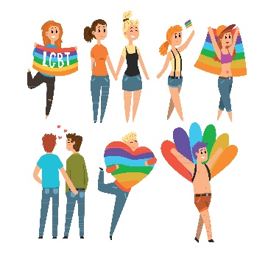  queer
G | intersex
B | schwul
T | lesbisch
I | bisexuell
Q | transgender

Übung 4b: Sieh dir das Video von 0:00 bis 0:57 Min an und überprüfe deine Ergebnisse.

Übung 4c: Sieh dir das Video von 0:00 bis 0:57 Min nochmals an und beantworte die Fragen.
a) Wo findet die Regenbogenparade, die im Video
erwähnt wird, statt?
______________________________________________
b) Was ist eine Regenbogenparade?
_________________________________________________________________________
_________________________________________________________________________

Übung 4d: Sieh dir das Video von 0:00 bis 0:57 Min nochmals an und überprüfe deine Ergebnisse.
Beim 2. Sehen: Mach bitte Übung 5.

Übung 5a: Die Geschichte von Regenbogenparaden. Sieh dir das Video von 0:58 bis 2:57 Min an und ergänze im Text die passenden Wörter.
1970 veranstaltete man in New York die erste Regenbogenparade (0). Ein Jahr früher – 1969 – wehrten sich Besucher der Bar Stonewall, die ein beliebter Treffpunkt von _______________________ (1) und Trans-Personen war, gegen Polizeigewalt. _______________________ (2) machte regelmäßig Razzien in dem Lokal, daher kam es zu Aufständen. Auf der ersten Regenbogenparade _______________________ (3) 5.000-10.000 Leute für die Rechte von Homosexuellen.
_______________________ (4) organisiert Regenbogenparaden auf allen Kontinenten. 2016 gab es die erste auch in Klagenfurt. Seit 2019 dürfen in Österreich _______________________ (5) auch heiraten. Mitglieder der LGBTIQ+ Community werden _______________________ (6), denn 20 Prozent haben bereits Erfahrungen mit physischen Angriffen und fast alle wurden schon einmal beleidigt. Viele trauen sich nicht in der Öffentlichkeit Händchen zu halten oder sich als LGBTIQ+ -Person zu _______________________ (7). Daher ist es von großer Bedeutung, sich für eine bunte Gesellschaft zu engagieren und zu _______________________ (8), dass Menschen verschieden leben, lieben und sich individuell selbst definieren.

Übung 5b: Sieh dir das Video von 0:58 bis 2:57 Min nochmals an und überprüfe deine Ergebnisse.
Beim 3. Sehen: Mach bitte Übung 6 und Übung 7.
Übung 6a: Der Verein Queer Klagenfurt. Ergänze im Text die Verben aus dem Kasten.

sein feiern einsetzen posten demonstrieren veranstalten organisieren austauschen

Die Regenbogenparade in Klagenfurt veranstaltet (0) der Verein Queer Klagenfurt. Die Mitglieder des Vereins Queer Klagenfurt _______________________ (1) queere Personen, Vertreter verschiedener politischer und nichtpolitischer Organisationen und engagierte Einzelpersonen, die sich für eine vielfältige Gemeinschaft und ein harmonisches Zusammenleben aller Leute _______________________ (2). Über das ganze Jahr _____________________ (3) sie Workshops und Stammtische, bei denen sich LGBTIQ+ Personen in einem sicheren Raum _____________________ (4) können. Auf Social Media _______________________ (5) sie Nachrichten und Bilder. Viele Mitglieder sind selbst Teil der LGBTIQ+ Community und auf der Parade können sie mit anderen fröhlichen Menschen tanzen, singen, die Vielfalt in der Gesellschaft _______________________ (6) und für die Rechte und die Sicherheit der LGBTIQ+-Community _______________________ (7).

Übung 6b: Sieh dir das Video von 2:58 bis 4:54 Min an und überprüfe deine Ergebnisse.

Übung 7a: Was muss für die Parade selbst alles getan werden? Bilde mit den angegebenen Wörtern Sätze im Passiv Präsens mit dem Modalverb müssen. Achte auf die Wortstellung.

1 für die Parade selbst – viel – tun
_________________________________________________________________________
2 bei der Polizei und anderen Behörden - sie – anmelden
_________________________________________________________________________
3 die Technik für Musik - organisieren – Mikrofone für Reden
_________________________________________________________________________
4 anfragen – bekannte Personen
____________________________________, ob sie bei der Parade Reden halten möchten.
5 vorbereiten – die Dekoration – vor der Parade
_________________________________________________________________________
6 für die Sicherheit - sorgen
_________________________________________________________________________

Übung 7b: Vergleiche deine Ergebnisse mit deinen Mitschüler*innen.

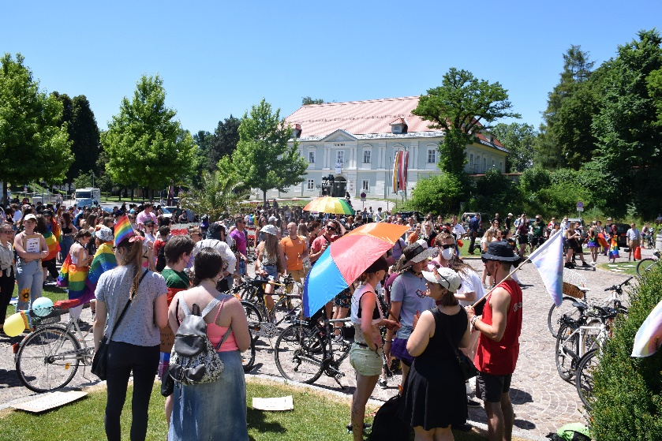

Beim 4. Sehen: Mach bitte Übung 8 und Übung 9

Übung 8a: Wo finden in Europa die Regenbogenparaden statt? Sieh dir das Video von 5:00 bis 5:24 Min nochmals an und notiere die europäischen Städte.
_________________________________________________________________________
_________________________________________________________________________
_________________________________________________________________________
Übung 8b: Ergänze nun die europäischen Städte auf der Europakarte.

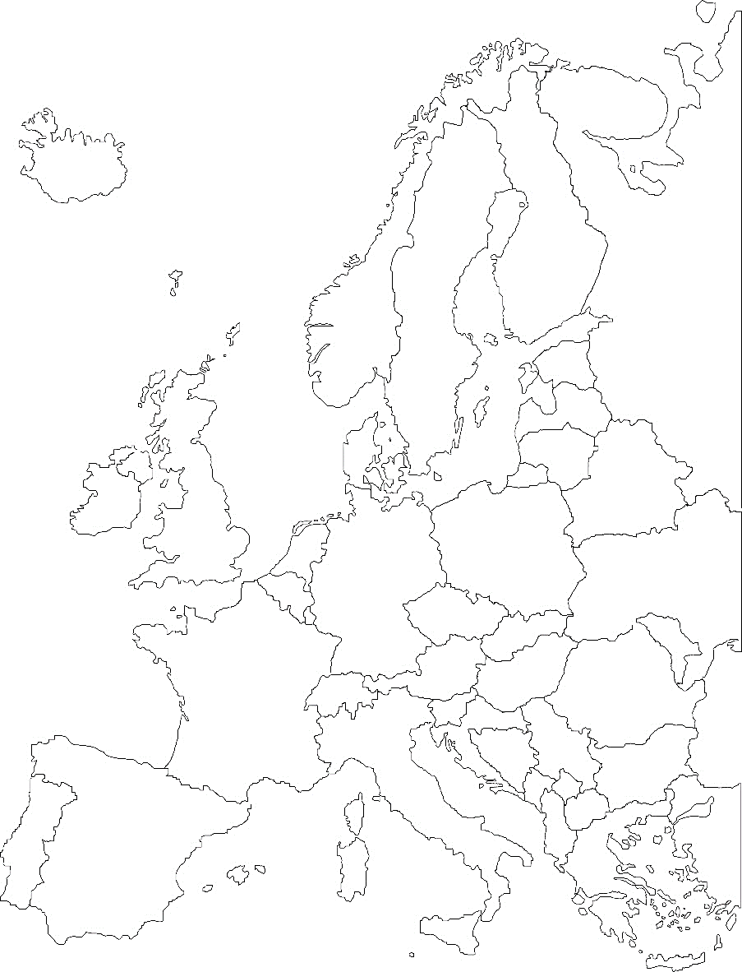

Klagenfurt

Übung 8c: Vergleiche deine Ergebnisse mit deinen Mitschüler*innen.

Übung 9a: Wo finden weltweit die Regenbogenparaden statt? Sieh dir das Video nochmals von 5:00 bis 5:24 Min nochmals an und notiere die nichteuropäischen Städte.
_________________________________________________________________________
_________________________________________________________________________
_________________________________________________________________________
Übung 9b: Ergänze nun die nichteuropäischen Städte auf der Weltkarte.

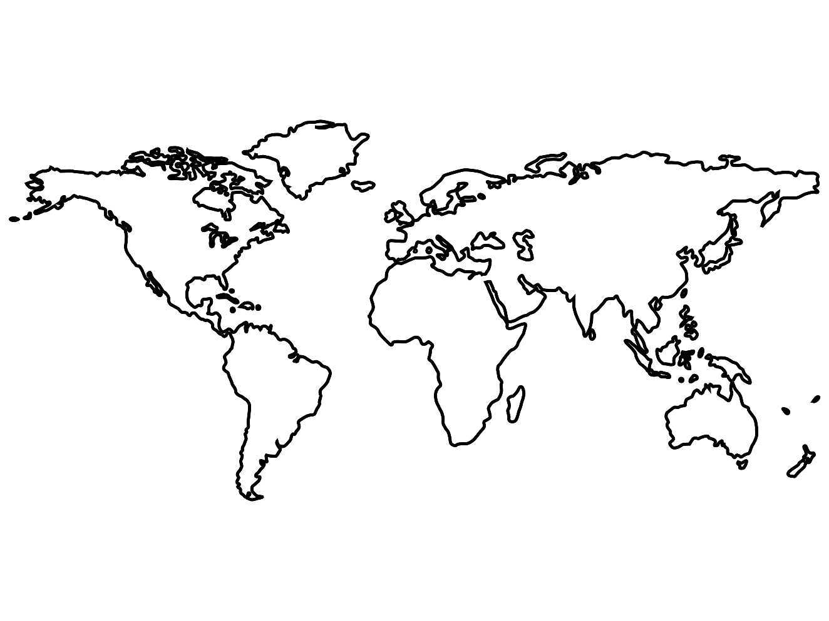

New York

Übung 9c: Vergleiche deine Ergebnisse mit deinen Mitschüler*innen.


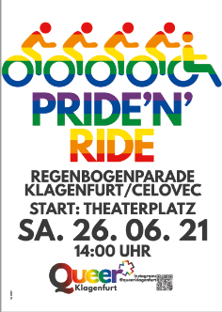
Übung 10: Gibt es auch in deiner Nähe eine Regenbogenparade? Mach eine Recherche und erstelle ein Infoblatt (Unter dem Video auf der Webseite findest du eine Vorlage für ein Infoblatt) oder einen Flyer. Fotografiere dein Infoblatt/deinen Flyer und teile das Foto mit uns.

Oder

Übung 11: Du kannst dich nach der LGBTIQ+ Community in deinem Ort erkundigen und eine LGBTIQ+ Person interviewen. Verfasse dann anhand der gesammelten Infos einen Text und teile ihn mit uns.

Wir freuen uns auf jede Einsendung von dir.

Oder

Übung 12. Regenbogenparaden als Brücke zu einer vielfältigen Gesellschaft und zum harmonischen Zusammenleben – Ja oder Nein? Schreib deine Meinung dazu und begründe sie.

_________________________________________________________________________
_________________________________________________________________________
_________________________________________________________________________
_________________________________________________________________________
_________________________________________________________________________
_________________________________________________________________________
_________________________________________________________________________
_________________________________________________________________________
_________________________________________________________________________

